عنوان/ نگاهی به قالی شاهسون
اعضای پنل/ آقایان تورج ژوله، مهدی جهانی، حسین قربانی
مدت/سه ساعت.
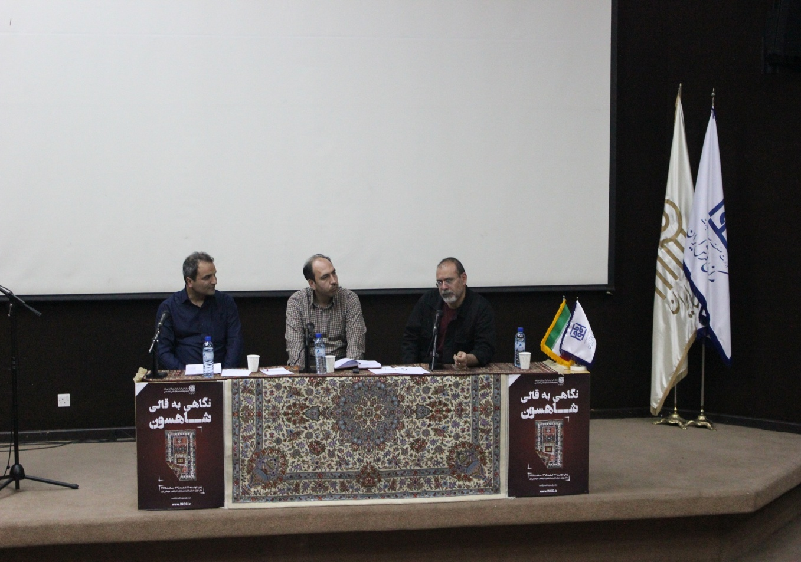
آقای ژوله:
با تشکر از مرکز و از حضار، اینگونه آغاز نمودند که 15 سال پیش اطلاعات کاملی از قالی شاهسون وجود نداشت و 15 سال پیش کنفرانسی از سوی شرکت سهامی فرش داشتیم و مقالاتی در خصوص موضوع کنفرانس که فرش شاهسون بود به دبیرخانه ارسال شد و دو مقاله از آمریکا برای ما آمد با عنوان معرفی گره بافت های شاهسون و مقاله دوم آیا شاهسون ها فرش گره دار بافته اند یا فرش پرزدار دارند و قرار شد هر دو نفر را دعوت کنند بیایند برای کنفرانس و تنها کسی دعوت شد که

مقاله اول را فرستاده بود و مقاله ایشان چاپ شد و اطلاعات خوبی هم ارسال شد و شخصی که نیومده بود و خلاصه مقاله آن شخص هنوز موجود است با یک واژه به طور خلاصه به قالی شاهسون شاره کرده بود و اشاره کرده بود که ما آنچیزی که به عنوان گره بافت های شاهسون می شناسیم از غرب تا زنجان باید به عنوان گره بافت های تات بشناسیم و امیدوارم امروز آقای جهانی توضیح بدهد ارتباط بین قالی شاهسون و تات باف ها وجود دارد و یا ندارد
دو سال قبل کتاب جامعه ای با عنوان جاجیم های شاهسون آقای دکتر صباحی نوشته اند در خصوص گره بافت های شاهسون و تصاویر آنها که به عنوان زیرانداز مستقل بلکه به صورت توبره- خورجین- ترکیب گلیم تخت بافت و گره دار در این کتاب ذکر شده است و در واقع بیشتر به بافته های گره دار شاهسون هشت رود اشاره شده است و شاهسون ها در شال و شمال غرب ایران حتی در ورامین هم دیده می شوند و اشاره دارد که شاهسون ها اقوامی بوده اند که از غرب تا قزوین و زنجان وجود دارند و حتی تا غرب قم نیز آمده اند و در بازار قم نیز بافته های آنها در بازار قم نیز دیده می شود به طور کلی در خصوص گره بافت ها شاهسون مطلب خیلی کم می باشد و به صورت جزئی از شاهسون گره دار وجود دارد و کم به آن پرداخت شده است و آقای تناولی در کتاب نان و نمک به بافت های شاهسون ورامین اشاره شده است.و من از دوستان می خواهم از آذربایجان بیاییم شروع کنیم به ارائه مطلب در خصوص فرش های شاهسون صحبت شود.

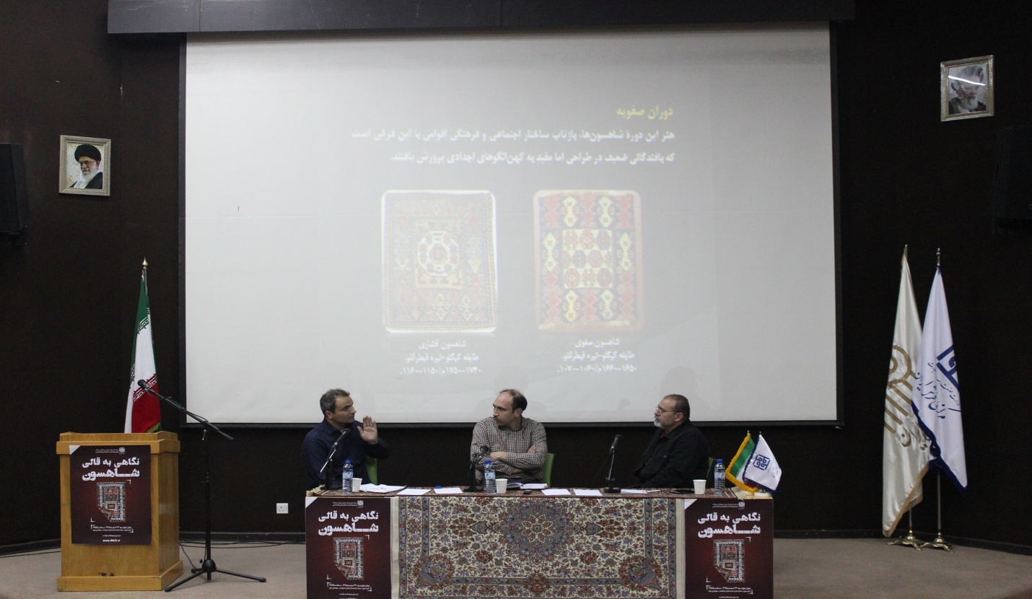
آقای جهانی:
ضمن تشکر از حضار در خصوص قالی شاهسون از شمال غرب اردبیل آذربایجان شرقی و بخش هایی از استان های زنجان و قزوین را مورد بررسی قرار می دهیم و در خصوص خصلت های مشترک و اختصاصی قالی شاهسون شمال غرب ایران صحبت کنیم برای پاسخ ابتدا با طرح مسئله و تاریخچه فرش شاهسون و جغرافیایی آن صحبت کنیم.
شاهسون به قبایل با ریشه های نژادی مختلف گفته می شود در سال 997 هجری قمری توسط شاه عباس در آذربایجان اتحادیه ای تشکیل گردید این اتحادیه در ابتدا تشکیل از چهار قوم بوجود آمده است 1- آسیای مرکزی 2- پناهندگانی از آناتولی 3- مهاجرینی از منطقه قفقاز4- عشایری با اصل و نصب ایرانی.

اتحادیه شاهسون ها نقش بسیار پررنگی در تاریخ سیاسی ایران به عهده داشته است مثل حمایت از شاهزاده های صفوی– حراست از مرزهای کشور- ترویج مذهب شیعه و سرکوب شورش های داخلی و به خاطر این است که ما شاهسون ها را در نقاط مختلف ایران و حتی در کشور های همسایه مثل عراق– ترکیه– پاکستان و افغانستان هم می بینیم .
مطالعات تاریخی نشان می دهد که در خصوص تاریخچه قالی های شاهسونی اطلاعات مطمئنی وجود ندارد در جستجوهای میدانی نیز به جزء چند مورد خاص قالی های با بیشتر از 150 سال پیدا نشده است بنابراین ناچاریم در کنار بررسی های تاریخی نگاهی داشته باشیم به سبک شناسی فرش شاهسون،که شیوه و سبک در قالی شاهسون عموماً به شش مورد اصلی دلالت دارد.
- موقعیت سیاسی آن دوره.
- شهر یا روستایی که قبایل شاهسون در آن ساکن شده اند( مثل شاهسون های بیجار).
- اشاره دارد به قالی قوم خاصی از شاهسون ها( مثل شاهسون های بغدادی).
- برای تعیین تاریخ تیره شاهسون ها( مثل طائفه مغانلو ها ).
- برای مشخص کردن سفارشات خاص که به بافته های شاهسون داده می شد.
- فرش هایی که هنرمنمد خاصی آن را می بافت (مثل توران باف ها).
فرش شاهسون 5 دوره تاریخی را پشت سر گذاشته است.
ابتدا دوره صفوی می باشد که هنر این دوره در واقع بافنده های آن در طراحی در رنگ ضعیف بوده اند ولی رعایت می کردند اصول اعتقادی شیعه را و به همین دلیل قالی های شاهسون در نیمه دوم دوره صفوی در طرح و رنگ فاصله پیدا می کنند با قالی ترکمن، البته در شیوه بافت این فاصله زمان را بیشتر طری می کند.
در دوره قاجار فرش شاهسون را در 3 دوره قابل تفکیک باید بررسی کرد اول دوره قاجار زمانی می باشد که تزئینات داخلی و پس زمینه های و همین طور استفاده از رنگ های خاص مثل پوست انار قالی شاهسون را از نمونه هاهی اجدادی خودشون متمایز می کند.

اواسط دوره قاجار قالیچه های شمال مغان ملموس تر به نظر می رسد و این زمان شاهسون دادو ستدهای زیادی با منطقه قفقاز داشته اند.
اواخر دوره قاجار فرم و رنگهای شاهسون از تنوع بیشتری بخصوص در حاشیه برخوردار می شود و الگوبرداری از سبک نیم گردان روستایی اتفاق می افتد و قالی هایی با طول بیشتر از چهار متر مربع نیز در این دوره بافته می شود و اواخر قاجار اوج تزئین قالی شاهسون می باشد.
در دوره پهلوی به جزء دو مورد اتفاق خاص برای قالی شاهسون نیفتاده است و آن اتفاق یکی رواج طرحهای درختی و دیگر طرحهای ترنج می باشد و کیفیت رنگرزی بالا می رود و بافندگان به ترکیب رنگها به صورت تجربی نه به صورت علمی بیشتر دقت می کنند.
مدخل های مربوط به جغرافیایی فرش شاهسون شامل 5 مورد می شود .
- فرش های مغان.
- ایلسون ها که در آذربایجان شرقی زندگی می کنند.
- شاهسیوانها.
- اجداد شاهسونی.
- افشار شاهسونی.

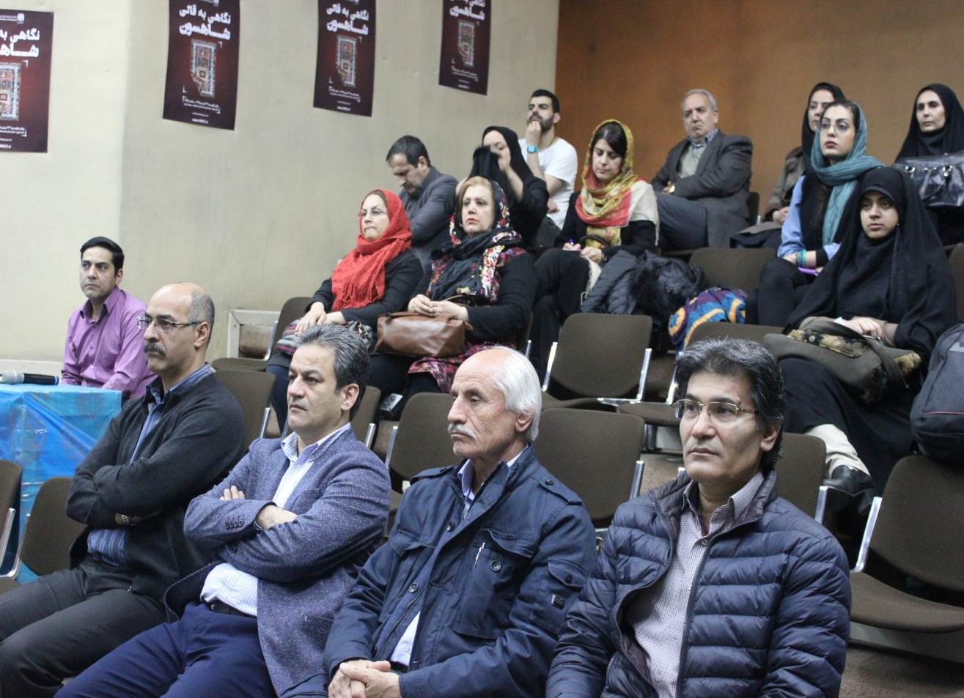
بزرگترین اجتماع و گروه عشایری شاهسون ها در دشت مغان زندگی می کنند که قشلاق های آنها دشت های کم عمق و پست می باشد که در کنار رود ارس می باشد و یلاق های آنها نیز دامنه های سبلان می باشد.
شاهسون ها به 2 شاخه شرقی و غربی تقسیم می شوند شاهسون هایی که از مسیر بیل سوار و شمال اردبیل خودشون را به یلاقات می رسانند به شاهسون های شرقی مغان معروف هستند و به آنها شاهسون های اردبیلی هم گفته می شود.
اما شاهسون هایی که مسیر کوچ آنها در امتداد قره سو ادامه می یابد و به یلاقات شمالی سبلان می رسند معروف هستند به شاهسون های مشکینی معروف هستند.

درمورد قالی اردبیلی ها باید گفت تعداد طرح های کمی دارند و طرح ها واگیره متراکم با نقوش حیوانی متراکم می بافند و تکنیک پود گذاری آنها تک پود است و تخت بافت می باشد گره استفاده شده گره متقارن نوع دوم و گره متقارن نوع سوم می باشد و در قالیچه های شاهسونی اردبیلی استفاده از زنجیره های قیتونی که شاهسون ها با آنها ابتدا و انتهای قالی خود را می بستند و از 4 تا 5 رنگ در این قالی ها استفاده می شود و ابعاد قالی آنها عموماً کناره می باشد.
اما در مورد قالی ها و قالیچه های مشکین باید گفت انواع طرحها در این منطقه بافته شده است تمام قالی های شاهسونی که در کل ایران وجود دارد در قالی ها و قاللیچه های غربی مغان یا مشکین دیده می شود، انواع طرح ها مثل محرابی ها، محرمات، بوته ای، واگیره، ترنجی و انواع گلدانی ها در این منطقه بافته شده است.
تکنیک بافت آنها تک پود تخت است از نظر شیرازه با تمام قالی و قالیچه های تمام ایران متفاوت هستند که آنها را متمایز می کند با شاهسون های دیگر وشناسنامه آنها محسوب می شود از نوع حصیری دوک می باشد نوع گره بیشتر گره متقارن نوع سوم می باشد خواب پرز رو به بالا نیز وجود دارد و نوع دیگر قالیچه و قالی شاهسون در منطقه ارسباران و آذربایجان شرقی وجود دارد که به ایلسون معروف است و ویژگی قالی آنها مثل قالی های غربی مغان می باشد و تنها یک تفاوت دارند و آن اینکه قالیچه های آنها به ندرت کمتر از 90 سانت می باشد.
در طرح های ترنجی با الهام از نقش مایه های حیوانی در این منطقه بیشتر یافت می شود و یکی از ویژگی های این قالی استفاده از پود های قهوه ای روشن تا تیره از نوع خود رنگ می باشد.

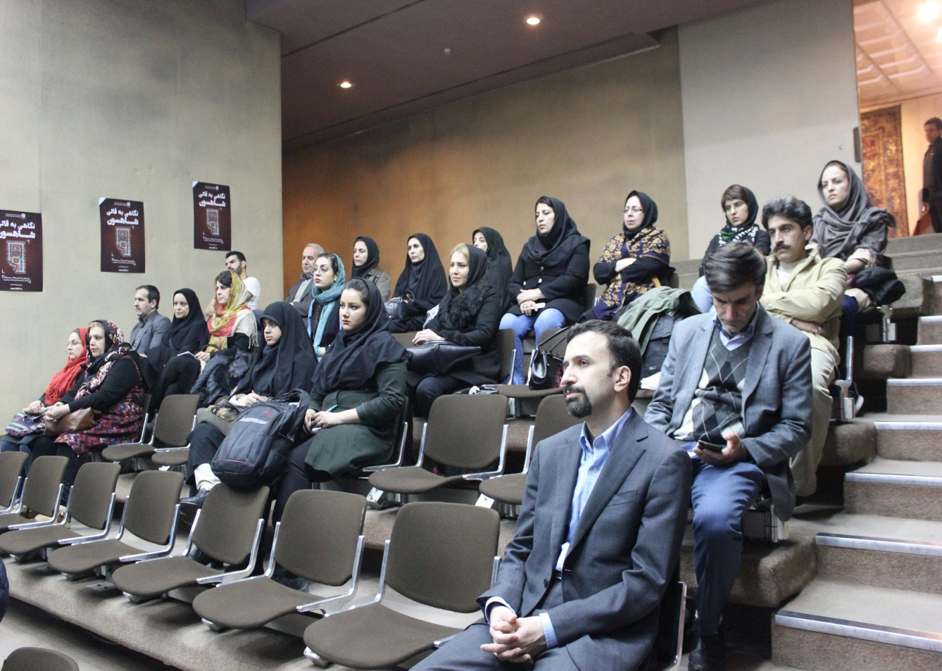
گروه دیگری از شاهسون ها در حدود شهرستان های میانه، ترکمن چای، هشترود، آخچه ریش و ماه نشان زندگی می کنند که معروف هستند به شاهسیوان ها که دو منطقه قشلاق و یلاق دارند که قشلاق آنها اراضی کم عرض غرب قزل اوزن می باشد حدود ماهنشان تا میانه می باشد و همچنین جلگه های سراسکندر رود در غرب هشترود مستقر می باشند.
یلاق شمالی ارتفاعات تندر رود و کلخور و یلاق جنوبی دامنه هاهی آجیل لو می باشد که ظریفترین قالی های غیره ابریشمی شاهسون ها را همین چهار اورماغی ها بافته اند که رج شمار آنها بین 35 تا 38 می باشد این اطلاعات کلی بود از قالیچه های شاهسونی شمال غرب ایران به جزء شاهسون های قزوین و زنجان می باشد.

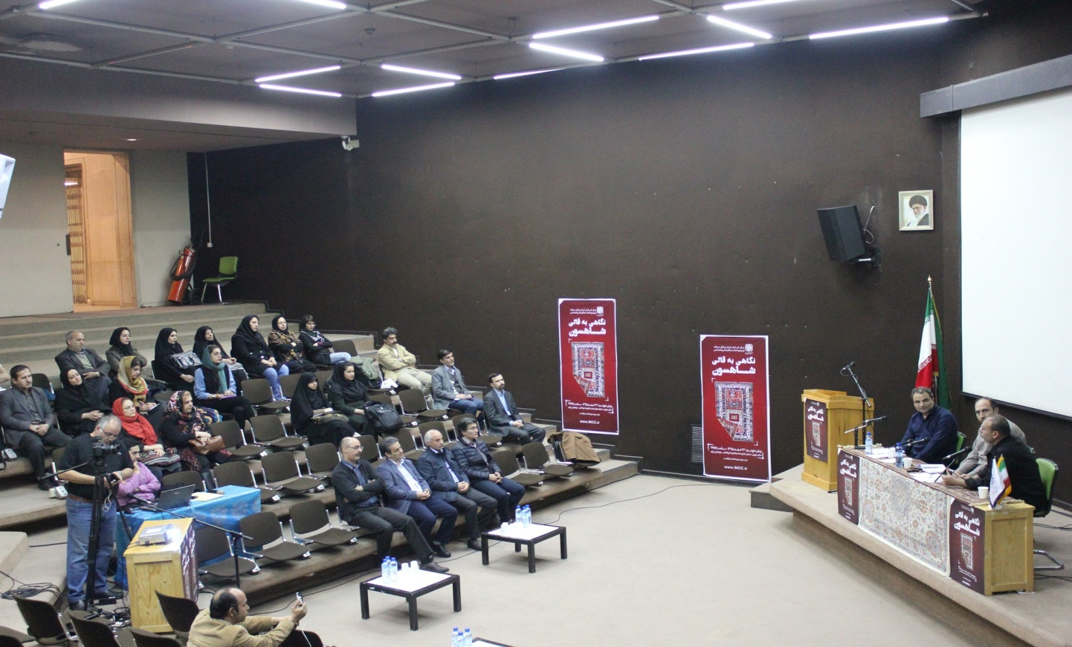
آقای قربانی:
در واقع می خواهم نظرم را در خصوص بحث اول جلسه که شاهسون بغدادی از کجا آمده اند با توجه به تصاویری که آماده کرده ام می خواهم توضیح دهم و نظرم را در خصوص مناطقی که شاهسون ها حضور دارند و چرا گلیم های تخت زیاد تر می باشد نسبت به فرش های گره دار مطرح می کنم.
با توجه به اینکه منطقه آب و هوایی اردبیل با اینکه سرد می باشد چرا از کلیم های تخت استفاده می شود باید گفت که در زمان یلاق به بافته های تخت روی می آوردند و در زمان سرد شدن هوا به بافت گره دار روی می آوردند.
پیچیدگی داستان شاهسون به دلیل است که از زمان صفویه تا قاجار طرحها تغییر زیادی کرده است مثلاً در زمان صفویه عده ای رفتند به سمت شمال اصفهان و حتی در منطقه تاکستان و بوئین زهرا تات وجود دارد و حتی به سمت قزوین و کاشان نیز قوم تات وجود دارد حتی در

ملایر ردپای تات ها را می بینیم و شاهسون ها ی بغدادی از عراق کوچانده شده اند و توسط نادر شاه به این سمت و به سمت قم آمدند و در همان زمان افشاری ها بوجود آمدند و درزمان فتحعلی شاه کوچ اجباری وجود دارد تا به منطقه ورامین رفته اند.
نمونه فرش شاهسون ها طارم، ساوه، خمسه زنجان وجود دارد در نزدیکی کرج محمد آباد شهریار این نمونه ها دیده می شوند از نظر شکل شمایل در لچک و ترنج ها در خیلی از مناطق تکرار می شود که از ساوه تا ملایر کشیده شده است و این سیر تکاملی نشون می دهد که دست شاهسون ها در کار بوده است دو عامل وجود دارد یکی شاهسون ها عامل جابجایی فرش ها بود ه اند مثل نقش مایه های اژدهای دراگون که در آذربایجان بوده و به اردبیل آمده و بافته شده و در طارم زنجان نیز وجود دارد و یا اینکه شاهسون ها هنگامی که کوچ کردند این نقش ها را با خودشان برده اند که ما در منطقه افشاریه زنجان مشاهده می کنیم.
بحث من این است که اگر این نقش مایه ها در ملایر و زنجان یکی می باشد و در واقع ریشه شاهسون ها به منطقه اردبیل بر نمی گردد بلکه ترکهایی بودند که در منطقه افشار تکاب و زنجان در زمان شاه طهماسب و کوچ اجباری کردند و در قم و ساوه یکجا نشین شده اند.
آقای ژوله :
در واقع آن برداشتی که از نقشه ها آقای قربانی داشته اند از آذربایجان تا مغان و تا زنجان و قزوین و ملایر، در واقع اثر گذاری نقشه های شاهسون در این جغرافیایی وسیع تا چقدر بوده است و ما می خواهیم مدعی بشیم که شاهسون ها در روستاهای لرهای ملایر تاثیر گذار بودند و با بررسی نقشه می توانیم این ادعا را داشته باشیم یا خیر.

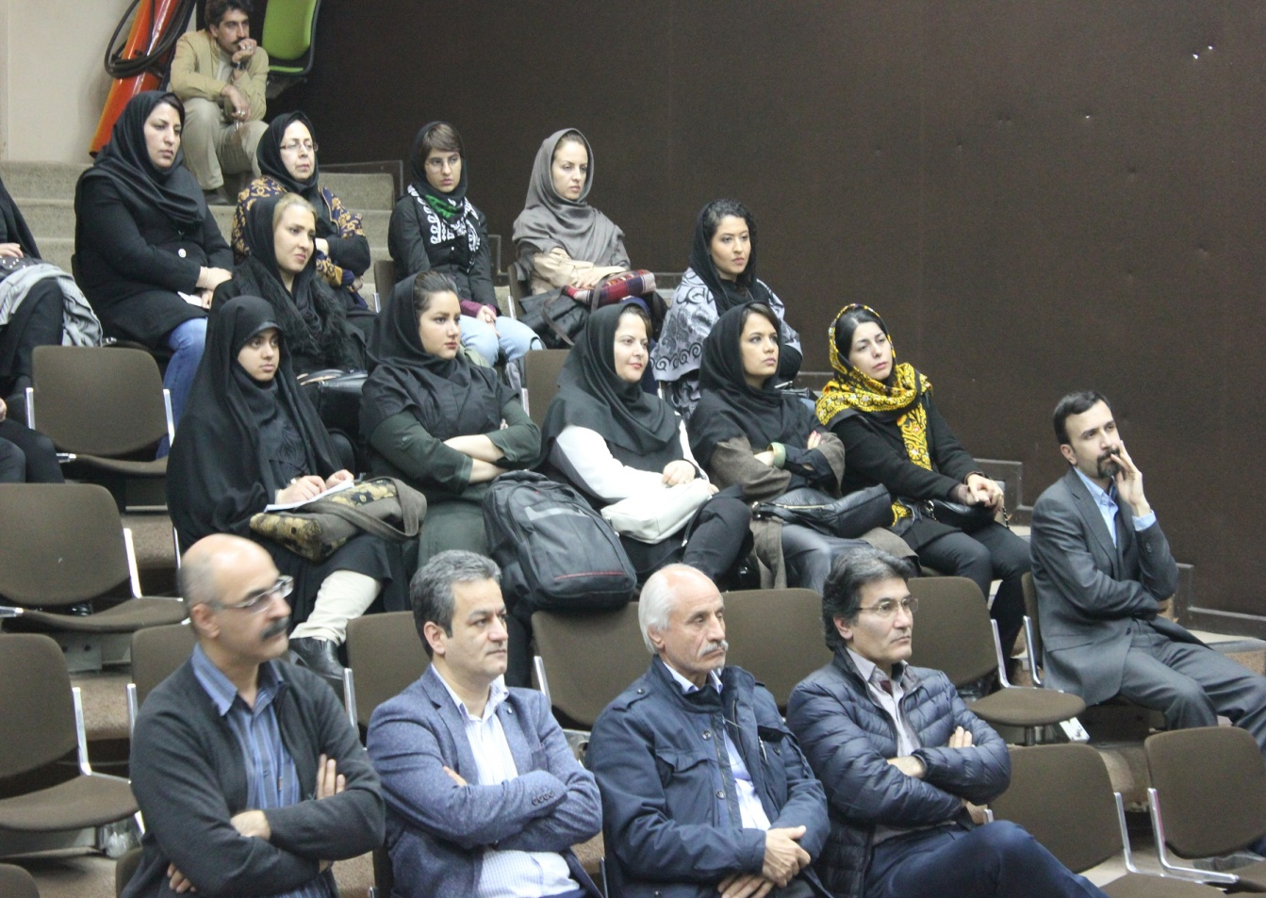
آقای قربانی:
نه به آن شدت نمی شود گفت لرهای منطقه 200 سال بیشتر قدمت ندارد و آقای ژوله ادامه دادند پس می توانیم ادعا کنیم که اثر نقش مایه های افشاری را نیز در این مناطق مشاهده کنیم
در ادامه آقای ژوله سوال کردند از آقای جهانی اما در تصاویری که آقای جهانی نشون دادن این مطلب را می رساند که این تصاویر از قرن 17 می باشد یعنی دوره ای از صفویه که بافته های عشایری وجود دارد و چیزی که دنیا تا حالا به آن اشاره نشده است در صورتی که ما مدعی هستیم از دوره صفویه هیچ بافته عشایری به زمان ما نرسیده است هر چی هست کار کلاسیک می باشد در صورتی که در زمان صفویه اقوام مختلف با یکدیگر شاهسون ها را تشکیل داده اند و بلافاصله رسیدند به نقشه واحد و در مورد این اشکال و این قطعات چطور به نتیجه رسیدند و قدمت تصاویری که ذکر گردید مربوط به 1650 سال پیش می باشد حالا با ده سال اختلاف که بین این تصاویر وجود دارد این ادعای تازه ای می باشد.
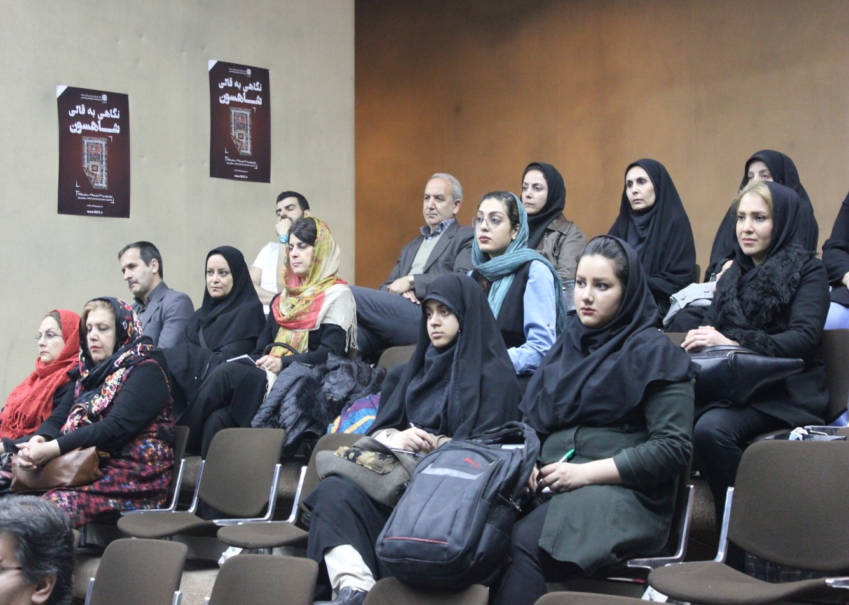
آقای جهانی:
اگر ما مواد اولیه ای که استفاده شده بگذاریم کنار و تکنیک بافت را هم بگذاریم کنار و در مورد طرح و نقش صحبت کنیم ما اول باید نقوشی که قزل باشها می بافند را بشناسیم در واقع یعنی از بین قزل باش ها بود که شاهسون ها درست شدند و باید پیشینه شاهسون ها را قبل زا تشکیل اتحادیه شناسایی کنیم شاهسون ها وقتی تشکل شدند با یک سیستم عقیدتی خاص تشکیل شدند و شاخص اصلی آنها شیعه بودن آنها بود مثلاً در تصاویر فرش ما اشکالی را داریم که تعداد آنها 12 عدد می باشد و محدودیت هایی که اهل تسنن در منطقه مغان ایجاد کرده بودند و ما تصاویر حیوانی یا انسانی را در قالی های آن زمان در آن منطقه نداریم و بعدها تات ها آمدند و تصویر سازی انسانی به آن اضافه کردند و بعدها تالش ها آمدند به شاهسون ها پیوستند و نقوش جانوری انتزاعی را به آن نقشه ها اضافه کردند و آقای ژوله سوال کردند ما باید پیکره

نگاری حیوانات را تاثیر از تات ها بدانیم در بافت های شاهسون که آقای جهانی گفتند نه نگاره ها ی انسانی را باید تاثیر از تات ها در فرش های عشایری بدانیم اما وقتی از لحاظ شیوه های رفتاری بافت را بررسی می کنیم به این نتیجه می رسیم که آن دسته از تات هایی که جزء شاهسون ها هستند قالی هاشون را نیم لول متمایل به لول بافته اند و متفاوت هست با شاهسون های تجلی که فرهنگ آغوزی را با خودشان آورده اند و قالی هاشون تک پود تخت می باشد و ایگلوهایی که از شرق آناتولی اضافه شدند منطقه ایلات شاهسون و فرش های آنها تخت متمایل به نیم لول و پود مرکب است و اینجا دیگه آن شیعه ها نفوذ خودش را از دست داده اند و نقوش حیوانی را در کار آورده اند حتی طرح ها ی لری در داخل شاهسون ها وجود دارد و در زمان شاه عباس به آن طرحها اضافه شده است
آقای ژوله سوال کردند از آقای جهانی که این تصاویر فرش ها از کجا گرفته شده و فرش هایش کجا قرار دارد که آقای جهانی گفتند موزه متروپولیتن و آقای ژوله ادامه دادند با وجود این فرش ها بافته های عشایری را باید به دوره صفویه متصل کرد و آیا از روش کربن 14 در تعیین قدمت این فرش ها استفاده شده است که آقای جهانی پاسخ دادند خیر .
آقای ژوله:
در مورد گره نوع سوم در شاهسون ها بیشتر توضیح دهید.
آقای جهانی:
گره نوع سوم متقارن بافته می شود ولی خواب آن مثل خواب گره نامتقارن است یعنی از چب به راست می باشد وعلت آن این است طایفه اجاقی لوهای شاهسون یعنی شاخه غربی مغان و سایخان بیک لوها زمانی که می خواهند گره را ببافند اول چله را رویی را می گیرند بعد چله زیر را می گیرند و حلقه را می زنند باعث می شود که جهت برگردد به سمت نامتقارن از پشت فرش مشاهده می کنیم که گره متقارن است ولی خواب نقشه بر عکس می باشد و حدود 10% از گره ها متداول در شاهسون ها ی مغان و آقای ژوله گفتند این اطلاعات آقای جهانی به

صورت ریز در تحقیق ایشان در مرکز ملی فرش ایران وجود دارد و یافته هایی که ایشان در خصوص شاهسون انجام دادند در یکصد سال گذشته کمتر از ده منبع وجود دارد و یا اصلاً وجود ندارد و پیشنهاد من این است که دانش دنیا در مورد شاهسون ها بسیار فقیر است و می طلبد که در مورد جغرافیا و گره بافته های منطقه شاهسون بر اساس پروژه های آقای جهانی و قربانی کتابی منتشر شود و آقای ژوله ادامه دادند در مورد پنبه زنهای دوره گرد که با دوچرخه در محل های مختلف می گشتند و پنبه زنی می کردند که بهترین آنها افشار هستند یا شاهسون هستند که عملاً از قم آمده بودند و خورجین هایی که داشتند طرح آنها یا شاهسون بوده و یا افشار بوده است و مومی داشتند که داخل کیسه ای می گذاشتند و حتی آن کیسه نیز طرح شاهسونی یا افشاری بوده است .
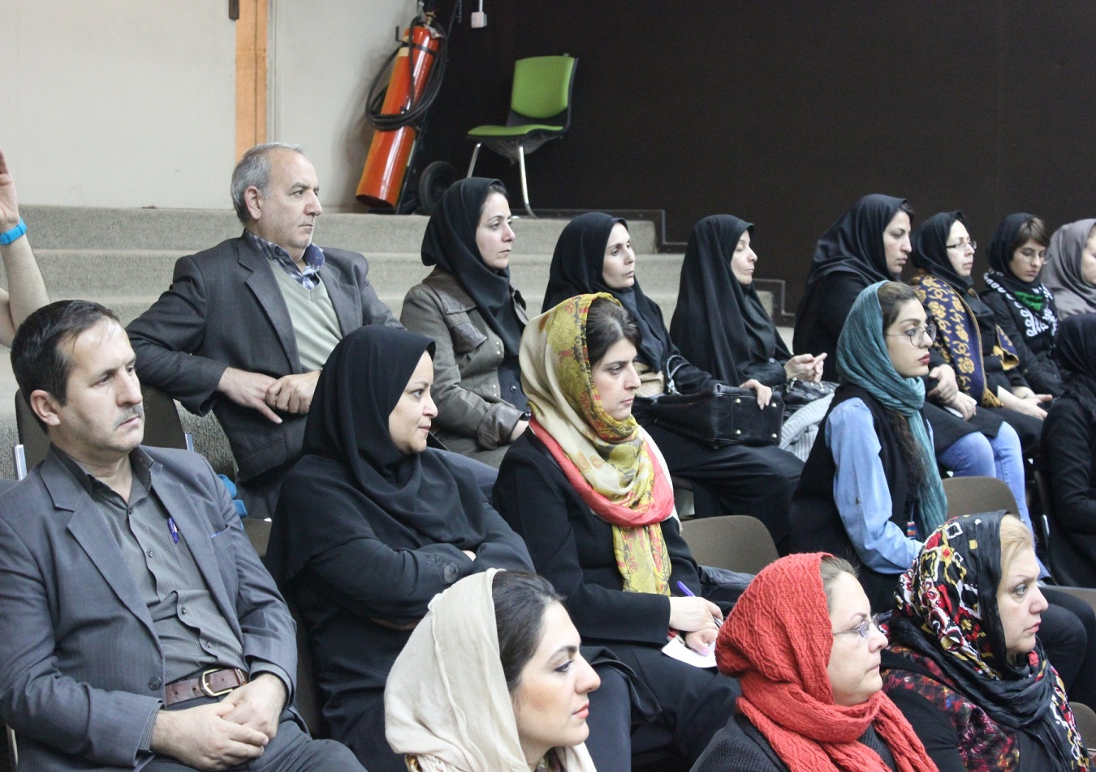

آقای ژوله سوال کردند که شاهسون های ساوه و خرقان نفیس ترین و خوش بافت ترین های گلیم و خورجین هایی که وجود دارد از شاهسون مربوطه به این مناطق می باشد و سوال اینکه دلیل این خوش بافت بودن ها چیست چه از نظر ریس و چه از نظر تنوع رنگی و حتی از نظر قیمتی نیز بالاتر از مناطق دیگر می باشند و آیا تحت تاثیر بافت های بومی منطقه بودند.
آقای جهانی:
نه از نظر بومی نمی باشد اگر باشد از نظر طرح و نقشه باید تاثیر قالب تری داشته باشند و بیشتر از نظر ریز نقش ها، نقش مایه ها و آرای ها و تکرار تزئینات است که جذاب تر می شوند دلیلش تقابل فرهنگی است و تاثیر ایل بزرگ بغدادی است مثل عارف لوها که از قشقایی ها جدا شدند و در واقع ذوق هنری بافنده هاشون خیلی زیاد بوده و تاثیر زیادی نیز گذاشته است و قشقایی ها از نظر نقش و نگار از شاهسون ها پرکارتر بودند و عارف لوها وقتی به شاهسون های این منطقه در یک جا جمع شدند تاثیر زیادی گذاشتند آقای ژوله سوال کردند در مورد شاهسون های ورامین آیا مطلبی می توانید بیان کنید چرا تنوع رنگ و بافت بخصوص در مورد لاسجرد ورامین زیاد است.
آقای جهانی:
لرها- عرب ها که به آن منطقه رفتند تاثیر گذاشتند.
آقای ژوله:
آقای تناولی در کتابهاشون گفتند که شاهسون ها بیشترین تاثیر را در منطقه ورامین گذاشتند و دلیل آن چیست؟ و حتی در کتاب نان و نمک تناولی این تاثیر گذاری در منطقه ورامین خیلی زیاد است به نظر من اگر منطقه ورامین و اطراف قم را کنار بگذاریم اصولاً سایر بافته های شاهسون و بافته های گره دارشون از نظر مطالعات فرش شناسی خیلی جالب و خوب می باشند و چون جذاب نیستند انگار دنیا به دست آنها نگاه نمی کند و تنوع و زیبایی در سایر

نقاط ایران وجود دارد در شاهسونها وجود ندارد و دیده نمی شود البته باید گفت بافته های تخت شاهسون بی نظیر است ولی در گروه گره باف هاشون جذابیت یک کار موزه ای را ندارند و جذابیت یک خریدار اروپایی را ندارند اما در منطقه ورامین به صورت استثناء این قضیه فرق می کند و فرش های شاهسون گره دار کمتر به بازار راه پیدا کرده است
آقای جهانی:
مهمترین ویژگی و خصلت شاهسون ها این است که در طرح هم اقتباس کردند و هم انتقال دادند در ورامین طایفه های متعددی جمع شده اند و شاهسون ها این خصلت را دارند که از نقشه ها کپی می کنند و تعصب خاصی روی آن ندارند.
آقای قاسمی :
چون دست بافت های گلیم شاهسون قوی می باشد قشقایی ها از فرش اقتباس می کنند در گلیم خودشون و جاجیم خودشون اما در شاهسون ها بر عکس می باشد.
آقای ژوله :
از حضار پرسیدند کسی سوالی دارد.
سوال:
در حال حاضر آیا تحقیقی انجام شده است که کدام استانها شاهسون ها حضور دارند و آیا فرش می بافند.
آقای ژوله:
در اطراف قم و در ورامین هستند و زندگی می کنند و بافندگی هم دارند اما فرش هاشون دیگه فرش شاهسون نیست و فرش های دیگه ای دارند می بافند از 30 قبل تا امروز شاهسون بافته نمی شود.

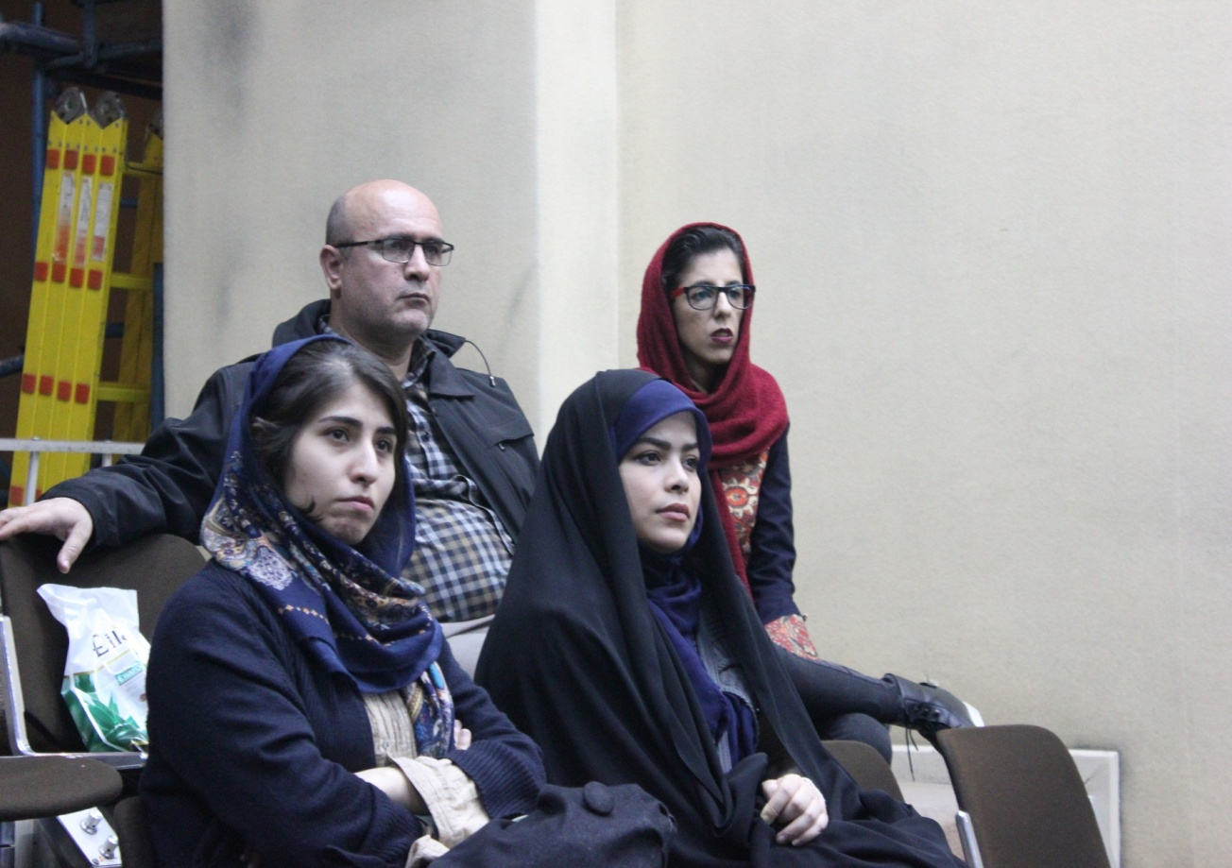
آقای جهانی :
آقای جهانی اشاره به سوال یکی از حضار کرد که شما به قفقازها و محقق های قفقازی شاره کردید و باید گفت قفقازها اصلاً شاهسون ها را قبول ندارند و از زمان قرارداد ترکمن چای قفقازها بافته های شاهسونی را به اسم روستاهای خودشون معرفی می کنند.
آقای ژوله:
قفقازی ها اکثراً بافته های مناطق خودشون را به نام قره باغی معرفی می کنند .
آقای جهانی:
اما طایفه هایی مثل جهان لوها، آزاد لوها و شادلوها فقط قالی باف هستند و گلیم باف نیستند .

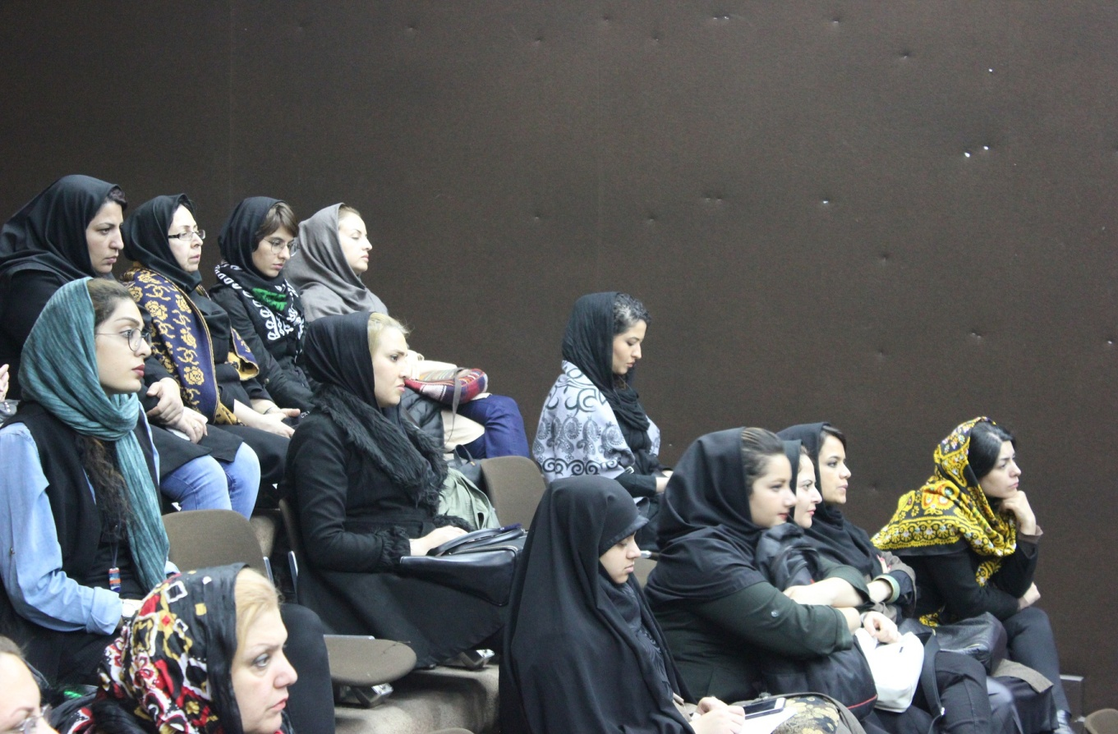
آقای ژوله:
کاریی که خانم دریایی انجام دادند و کاری که با آقای آزادی به اتفاق انجام دادند زحمت زیادی کشیدند اما با تحقیق که آقای جهانی و آقای قربانی انجام دادند می تونند در چاپ بعدی کتاب خانم دریایی پی نوشت های جدیدی نیز اضافه کنند .
سوال حضار:
در یکی از مطالبی که ارائه شده بود این مطلب درج شده بود که طرحها نو نیستند و طرحها از کهن الگو گرفته شده است و مگر غیر از این است که اصالت طرحهای عشایری به خاطر بداعه بودنشان می باشد و از قدیم تا اکنون وجود دارد و اگر طرح جدیدی به آنها بدهیم همان متد جدید شهری باف ها را به کار بردیم و نگاه شما در خصوص این جمله چه چیزی بوده است.

آقای ژوله:
ما می دانیم که بخشی از کارهاشون ذهنی باف می باشد و نه بداعه و بخشی از بافته هاشون که ذهنی می بافند از گذشته و الگوهاشون می باشد نه به صورت بداعه بافی باشد.
حاضرین:
سوال من این است که ذهنی بافی هم اگر باشد کار نوعی نیست در واقع از آن کهن الگوها اقتباس شده است و ما طرح نوع را در مورد فرشهای عشایری حذف کردیم.
آقای جهانی:
وقتی ما بررسی تاریخ کردیم شاهسون ها در اوایل قاجار از چند تا خط حامل برای طراحی استفاده می کردند 3 نوع خط فرضی در نظر گرفتند و نقوش را بین اینها قرار می دادند و مثلاً نقوش را یک خط تکرار می کردند و مجدداً در خط دیگه ای تکرار می کردند و به یک نقش مایه دیگه ای تبدیل می شد و این روش ذهنی جدیدی بود که در اوایل دوره قاجار برای شاهسون ها اتفاق افتاد و از آن تاریخ به بعد دیگر نداریم و فقط تزئینات به آن اضافه شده یعنی طرح ثابت شد و به محتویات آن اضافه شد و در گیری های داخلی و جنگ ها تاثیر زیادی در آن طرح ها داشت و حتی کوچ های پی در پی که اتفاق می افتاد در تولید قالی تاثیر زیادی داشت .
خانم دریایی یکی از حضار:
ما سعی کردیم در ترجمه امانت داری کنیم و عین منظور نویسنده را ترجمه کنیم و سعی داریم در چاپ مجدد تحقیقات ایرانی ها را نیز لحاظ کنیم
آقای ژوله :
ضمن تشکر و قدردانی از آقای کارگر و حضار و درخواست تبدیل تحقیقات آقایان قربانی و جهانی به صورت کتاب ختم جلسه را اعلام داشتند.

